附件1
培训班名额分配表
地 区 | 名 额（人） |  | 地 区 | 名 额（人）
地 区 | 农机部门 | 合作社 | 地 区 | 农机部门 | 合作社
长春市 | 2 |  | 白山市 | 1
双阳 | 1 | 1 | 临江 | 1
九台 | 2 | 1 | 抚松 | 1
榆树 | 2 | 2 | 靖宇 | 1
德惠 | 2 | 1 | 长白 | 1
农安 | 2 | 2 | 松原市 | 1
公主岭 | 2 | 2 | 扶余 | 1 | 1
长春新区 | 1 |  | 前郭 | 2 | 2
吉林市 | 2 |  | 长岭 | 2 | 1
永吉 | 1 | 1 | 乾安 | 2 | 1
舒兰 | 2 | 2 | 白城市 | 2
磐石 | 1 | 1 | 洮北 | 2 | 1
蛟河 | 1 | 1 | 镇赉 | 2 | 1
桦甸 | 1 | 1 | 洮南 | 2 | 2
四平市 | 1 |  | 通榆 | 2 | 2
梨树 | 2 | 2 | 大安 | 2 | 1
伊通 | 1 | 1 | 延边州 | 2
双辽 | 2 | 1 | 图们 | 1
辽源市 | 1 |  | 敦化 | 2 | 1
东丰 | 1 | 1 | 汪清 | 1 | 1
东辽 | 1 | 1 | 安图 | 1
通化市 | 1 |  | 和龙 | 1
集安 | 1 |  | 龙井 | 1
辉南 | 1 | 1 | 珲春 | 1
柳河 | 1 | 1 | 梅河口市 | 2 | 2
通化县 | 1 |  | 合计 | 112

附件2
培训班回执表
姓名 | 性别 | 民族 | 工作单位 | 职务 | 联系电话 | 住宿否

附件3
培训班乘车路线

酒店名称：榆树市玺宁酒店
酒店地址：榆树市三盛路与繁荣大街交汇
酒店电话：0431-83877777，83666666
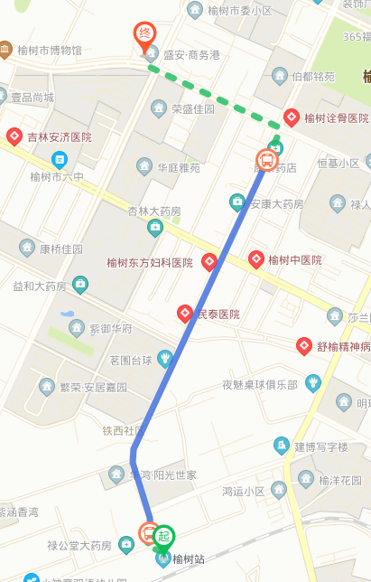
交通路线：
1.火车站--酒店：在火车站乘坐榆树3路公交车--移动公司站下车--步行718米到酒店；打车预计10元以内。

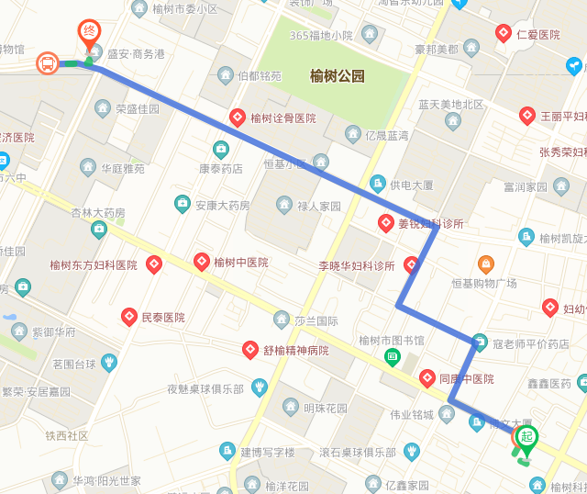
2.客运站--酒店：在客运站乘坐榆树7路公家车--御景豪庭站下车--步行182米到酒店；打车预计10元以内。

